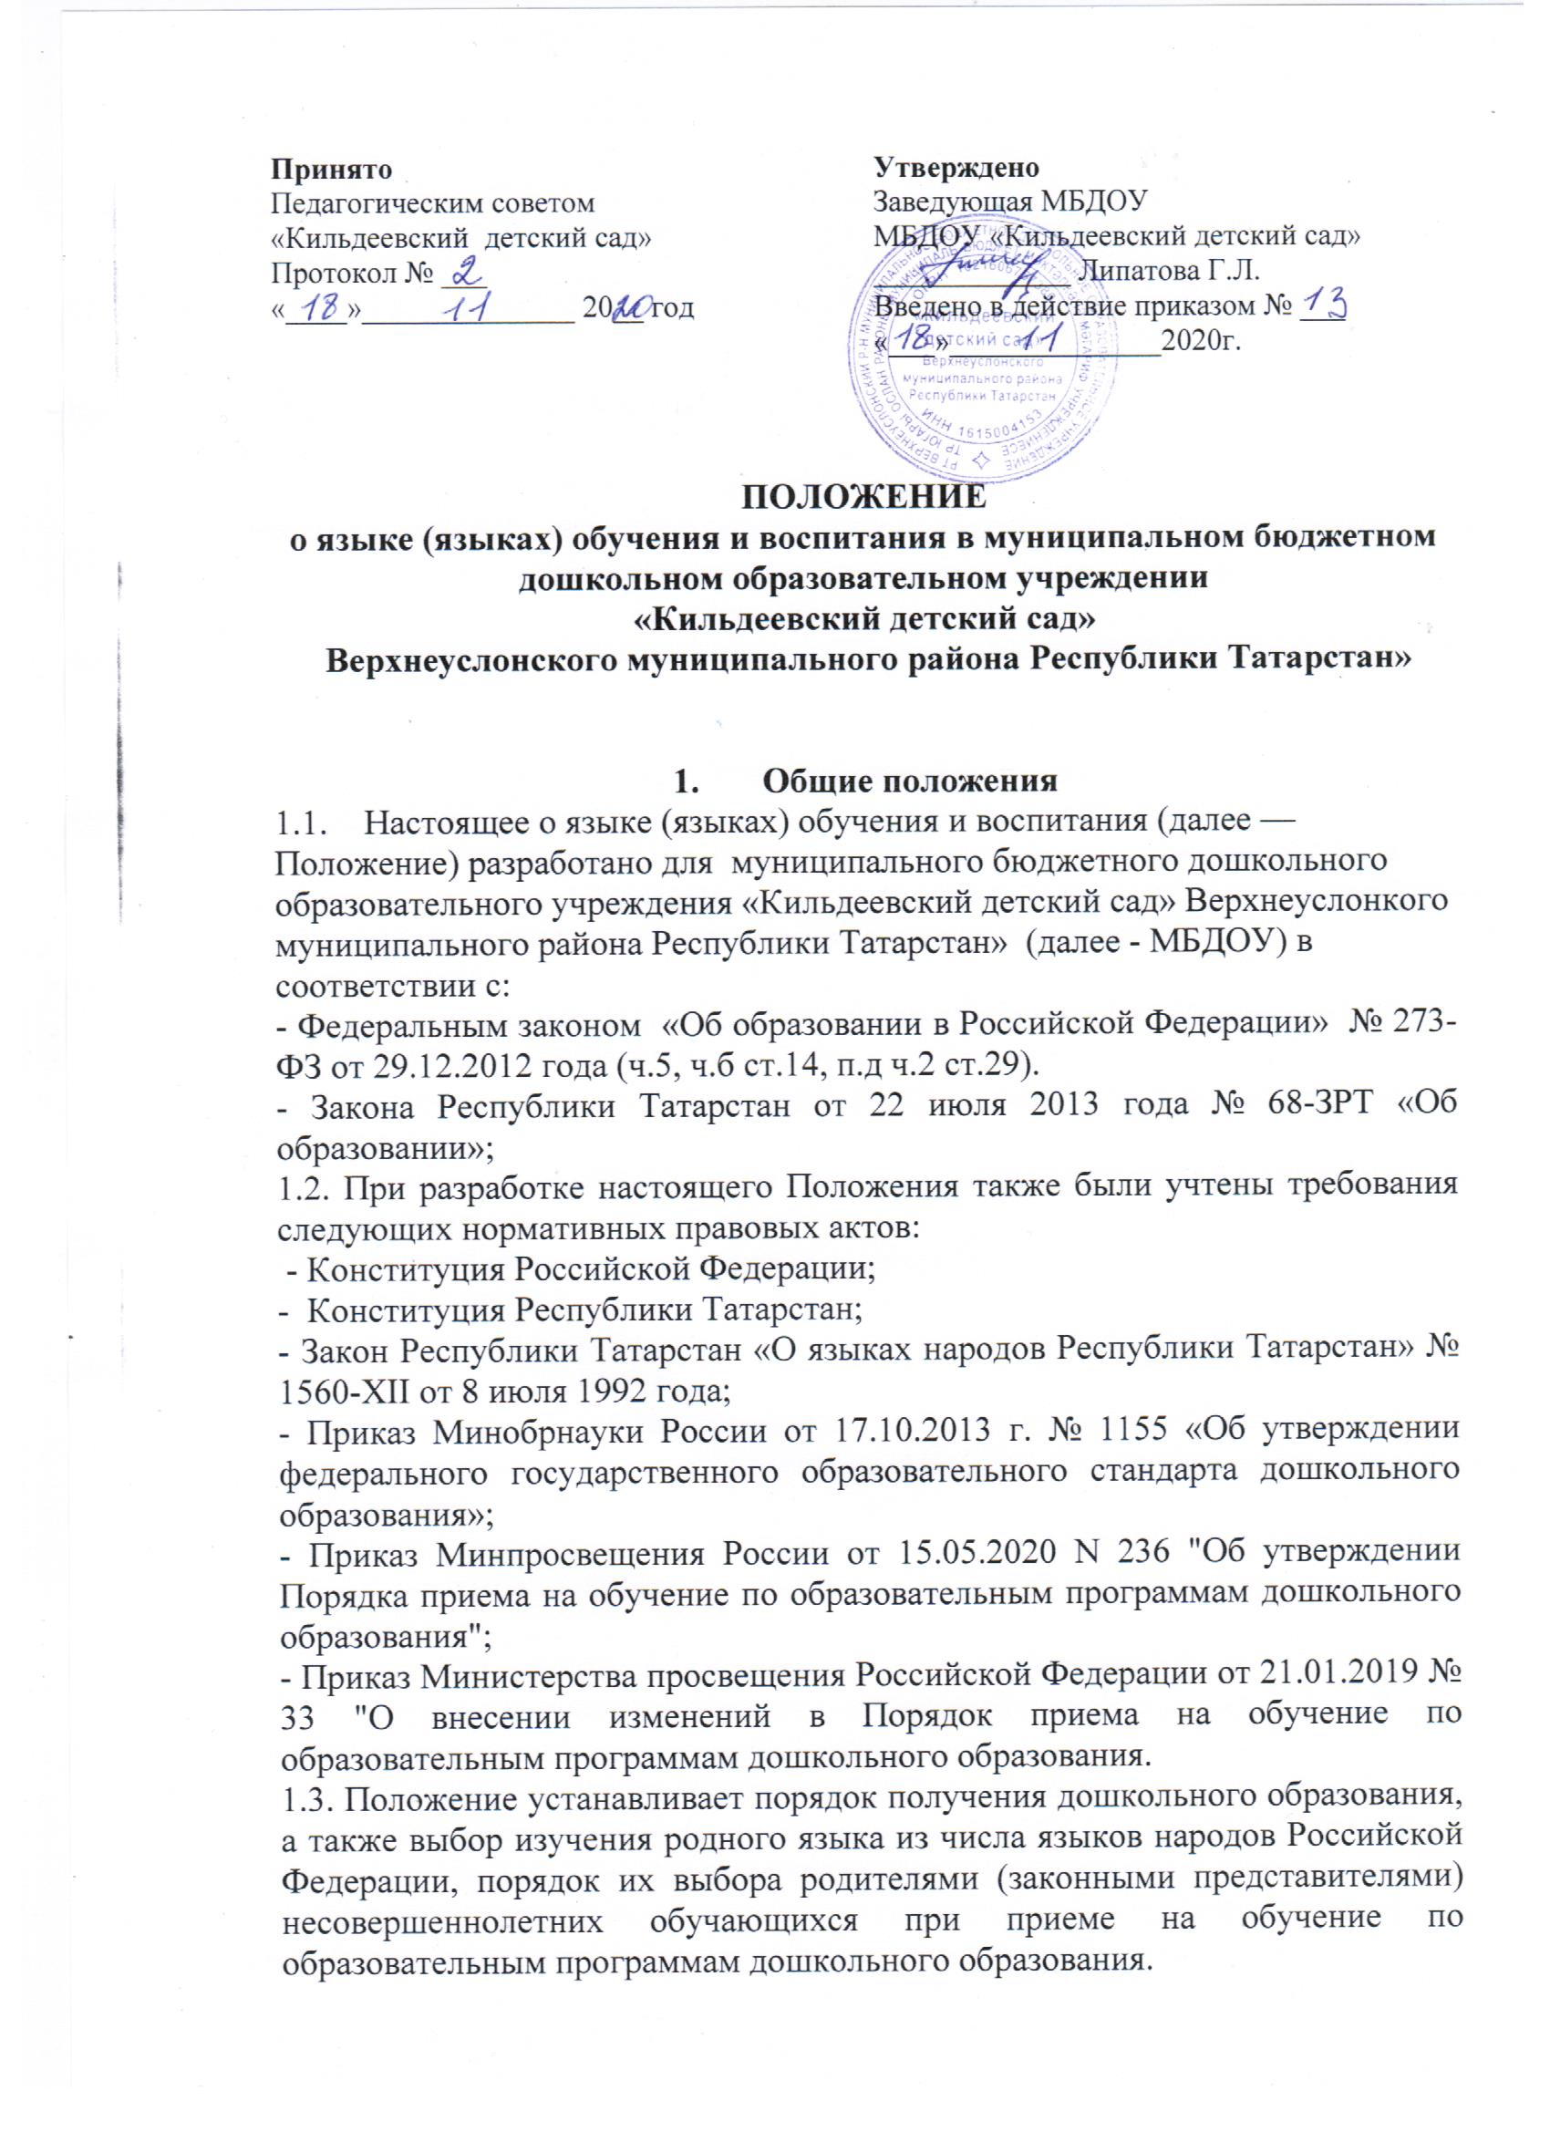

2. Язык (языки) обучения.
2.1. Образовательная деятельность в образовательном учреждении осуществляется на государственном языке Российской Федерации, а именно на русском языке.
2.2. Выбор языка образования, изучаемых родного языка из числа языков народов Российской Федерации, в том числе русского языка как родного языка, татарского как государственного языка Республики Татарстан осуществляется по заявлениям родителей (законных представителей) несовершенных обучающихся при приеме (переводе) на обучение по образовательным программам дошкольного образования и исходя из кадровых условий и материально-технического оснащения детского сада.
2.3. Право на получение дошкольного образования на родном языке из числа языков народов Российской Федерации, а также право на изучение родного языка из числа языков народов Российской Федерации реализуется в пределах возможностей, предоставляемых детским садом, в порядке, установленным законодательством об образовании.
2.4. Изучение государственного языка Республики Татарстан осуществляется в соответствии с федеральным государственным образовательным стандартом дошкольного образования и не в ущерб обучению государственного языка Российской Федерации.

3. Заключительные положения
3.1.МБДОУ «Кильдеевский детский сад» обеспечивает открытость и доступность информации о языках образования путем размещения настоящего Положения на официальном сайте МБДОУ «Кильдеевский детский сад» в сети Интернет («Электронное образование в Республики Татарстан»).
3.2.Изменения в настоящее Положение могут вноситься МБДОУ в соответствии с действующим законодательством и Уставом МБДОУ.
3.3. Содержание образования в детском саду определяется основной образовательной программой детского сада, которая принимается Педагогическим советом и утверждается приказом заведующего детским садом.
3.4.Учреждение обеспечивает открытость и доступность информации о языках образования путем размещения настоящего Положения на официальном сайте Учреждения в сети Интернет https://edu.tatar.ru/v_uslon/kildeevo/dou.
3.5. МБДОУ обеспечивает открытость и доступность информации о языках образования путем размещения настоящего Положения на официальном сайте МБДОУ в сети Интернет.

